|  |
| --- |
| BÀI BÁO CÁO CÔNG NGHỆ PHẦN MỀM  DẠNG SRS |
|  |
| Giảng viên: Nguyễn Ngọc Lâm  NHÓM 17 |



# BÁO CÁO ĐỒ ÁN PHÂN TÍCH

# Xây Dựng Hệ Thống Bán Sách

# Dạng SRS:

# Bảng phân công công việc bài báo cáo SRD và SDD:

|  |  |  |  |  |
| --- | --- | --- | --- | --- |
| Tên Sinh viên | MSSV | Lớp | Phần chung | Phần riêng |
| Nguyễn Bùi Nhựt Ý  (Nhóm trưởng) | DH52006931 | D20_TH11 | * Viết báo cáo. * Phi chức năng. * Hổ trợ vẽ Use Case tổng quan. * Hổ trợ vẽ class tổng quát. * Thiết kế bảng cơ sở dữ liệu * Hỗ trợ viết code Class (Properties, khởi tạo) * Design. | * Sơ đồ trạng thái tổng quát của khách hàng. * Sơ đồ Use Case chi tiết của nhân viên bán hàng. * Chức năng vận chuyển. * Chức năng quản lý đơn hàng. * Chức năng quản lý khách hàng. * Test Case Bình Luận (SDD) * Đặt tả 3 chức năng nêu trên(SRS). * Nhận định nhược điểm và cách khắc phục. * In bản cứng. |
| Nguyễn Hữu Giàu | DH52001467 | D20_TH03 | * Use Case tổng quan. * Viết code Class. * Hỗ trợ Phi chức năng. * Hổ trợ Design. * Hỗ trợ sơ đồ Class chi tiết. | * Sơ đồ Use Case chi tiết khách hàng: * Chức năng tìm kiếm. * Chức năng quản lý giỏ hàng. * Chức năng khách hàng thanh toán. * Test Case tìm kiếm (SDD) * Đặt tả 3 chức năng nêu trên(SRS and SDD). |
| Nguyễn Ngọc Thiên Ân | DH52003496 | D20_TH05 | * Sơ đồ hoạt động tổng quan. * Hỗ trợ viết báo cáo | * Chức năng quản lý nhân viên. * Chức năng quản lý sản phẩm. * Chức năng đăng nhập và đăng ký. * Đặt tả 3 chức năng nêu trên(SRS). |
| Trương Khánh Duy | DH52006878 | D20_TH11 | * Sơ đồ Class tổng quan. * Hỗ trợ viết code Class (Properties, khởi tạo) * Sơ đồ Class chi tiết. * Hỗ trợ thiết kế bảng cơ sở dữ liệu. | * Chức năng quản lý hóa đơn. * Chức năng nhân viên phản hồi bình luận. * Đặt tả 2 chức năng nêu trên(SRS). |
| Đoàn Minh Khang | DH52001091 | D20_TH03 | * Hỗ trợ viết báo cáo. | * Sơ đồ tuần tự tổng quan. * Chức năng sửa thông tin tài khoảng cá nhân. * Chức năng tạo đơn hàng. * Chức năng khách hàng phản hồi bình luận. * Kiến trúc Sever Client. * Đặt tả 3 chức năng nêu trên(SRS). |

# LỜI CẢM ƠN

Chúng em xin chân thanh cảm ơn Khoa Công Nghệ Thông Tin Trường Đại Học Công Nghệ Sài Gòn đã tạo điều kiện coh chúng em học tập và thực hiện bản báo cáo đồ án môn học này. Chúng em xin bày tỏ lòng biết ơn sâu sắc tới đã tận tinh hướng dẫn chỉ bảo chúng em trong quá trinh thực hiện đề tài. Em xin chân thanh cảm ơn Thầy Nguyễn Ngọc Lâm trong khoa Công Nghệ Thông Tin đã tận tinh giảng dạy, hướng dẫn và trang bị cho chúng em những kiến thức có ích, cần thiết trong suốt quá trinh học tập tại khoa. Trong suốt quá trình thực hiện đề tài, mặc dù đã cố gắn hết sức để hoan thanh nhưng chắn chắn những luận văn không tranh khỏi những thiếu sói, kinh mong Thầy tận tinh chỉ bảo. Một lần nữa, chúng em xin gởi lời cảm ơn chân thành đến tất cả mọi người, những ai đã quan tâm, giúp đỡ và ủng hộ chúng em trong suốt thời gian qua. Cảm ơn mọi người đã chú ý lắng nghe.

# Mục Lục

I.Giới thiệu:

BÁO CÁO ĐỒ ÁN PHÂN TÍCH 3

Xây Dựng Hệ Thống Bán Sách 3

Dạng SRD: 3

Bảng phân công công việc bài báo cáo SRD và SDD: 3

LỜI CẢM ƠN 5

Mục Lục 6

GIỚI THIỆU 10

1.1. Đặt vấn đề: 10

1.3 Yêu cầu hệ thống 11

1.3.1 Yêu cầu chức năng: 11

1.3.2: Các yếu cầu phi chức năng của phần mềm hệ thống: 12

1.4: Kiến trúc Sever Client: (Khang) 13

II.Phân tích thiết kế: 14

2.1: Góc nhìn bên ngoài: 14

2.1.1: Sơ đồ hoạt động tổng quát: (Ân) 14

2.1.1.1: Sơ đồ đăng nhập và đăng ký: (Ân) 17

2.1.1.2: Sơ đồ tìm kiếm: (Giàu) 17

2.1.1.3: Sơ đồ thêm hàng vào giỏ: (Giàu) 17

2.1.1.4: Sơ đồ thanh toán: (Giàu) 17

2.1.1.5: Sơ đồ quản lý đơn hàng: (Ý) 18

2.1.1.7: Sơ đồ quản lý nhân viên: (Ân) 20

2.1.1.8: Sơ đồ quản lý khách hàng: (Ý) 20

2.1.1.9: Sơ đồ vận chuyển: (Ý) 21

2.2: Góc nhìn tương tác: 22

2.2.1: Sơ đồ Use Case tổng quát: (Giàu, Ý) 22

2.2.1.1: Sơ đồ khách hàng: (Giàu) 23

2.2.1.2: Sơ đồ đăng nhập và đăng ký: (Ân) 23

2.2.1.3: Đặc tả đăng nhập và đăng ký: (Ân) 24

2.2.1.4: Sơ đồ kháng hàng tìm kiếm sản phẩm: (Giàu) 24

2.2.1.5: Đặc tả khách hàng tìm kiếm sản phẩm: (Giàu) 24

2.2.1.6: Sơ đồ thêm hàng vào giỏ hàng: (Giàu) 25

2.2.1.7: Đặc tả khách hàng đặt hàng vào giỏ: (Giàu) 25

2.2.1.8: Sơ đồ khách hàng đặt sản phẩm: (Khang) 26

2.2.1.9: Đặc tả đặt sản phẩm: (Khang) 26

2.2.1.10: Sơ đồ khách hàng thanh toán: (Giàu) 27

2.2.1.11: Đặc tả khách hàng thanh toán: (Giàu) 27

2.2.1.12: Sơ đồ bình luận: (Khang) 28

2.2.1.13: Đặc tả bình luận: (Khang) 28

2.2.1.14: Sơ đồ sửa tài khoảng cá nhân: (Khang) 29

2.2.1.15: Đặc tả sửa thông tin cá nhân: (Khang) 30

2.2.1.16: Sơ đồ nhân viên bán hàng: (Ý) 31

2.2.1.17: Sơ đồ quản lý đơn hàng: (Ý) 32

2.2.1.18: Đặc tả quản lý đơn hàng: (Ý) 32

2.2.1.19: Sơ đồ quản lý hóa đơn: (Duy) 33

2.2.1.20: Đặc tả quản lý hóa đơn: (Duy) 33

2.2.1.21: Sơ đồ phản hồi bình luận: (Duy) 33

2.2.1.23: Đặc tả phản hồi binh luận: (Duy) 33

2.2.1.24: Sơ đồ quản lý sản phẩm: (Ân) 33

2.2.1.25: Đặc tả quản lý sản phẩm: (Ân) 33

2.2.1.26: Sơ đồ quản lý nhân viên: (Ân) 34

2.2.1.28: Sơ đồ quản lý khách hàng: (Ý) 35

2.2.1.29: Đặc tả quản lý khách hàng: (Ý) 35

2.2.1.30: Sơ đồ vận chuyển: (Ý) 36

2.2.1.31: Đặc tả quản lý vận chuyển: (Ý) 36

2.2.2: Sơ đồ tuần tự tổng quát: (Khang) 37

2.2.2.1: Sơ đồ đăng nhập và đăng ký: (Ân) 38

2.2.2.2: Sơ đồ khách hàng tìm kiếm: (Giàu) 38

2.2.2.3: Sơ đồ thêm hàng vào giỏ: (Giàu) 39

2.2.2.4: Sơ đồ đặt sản phẩm: (Khang) 40

2.2.2.5: Sơ đồ thanh toán: (Giàu) 41

2.2.2.6: Sơ đồ bình luận: (Khang) 42

2.2.2.7: Sơ đồ khách hàng sửa tài khoảng cá nhân: (Khang) 43

2.2.2.8: Sơ đồ phản hồi bình luận khách hàng: (Duy) 44

2.2.2.9: Sơ đồ quản lý hóa đơn: (Duy) 44

2.2.2.10: Sơ đồ quản lý sản phẩm: (Ân) 44

2.2.2.11: Sơ đồ quản lý nhân viên: (Ân) 44

2.3: Góc nhìn cấu trúc: 45

2.3.1: Sơ đồ lớp tổng quát: (Ý, Duy) 45

2.3.2: Sơ đồ lớp chi tiết: 45

2.3.2.1: Sơ đồ lớp chi tiết khách hàng tương tác sản phẩm (Giàu) 45

2.3.2.1: Sơ đồ lớp chi tiết form đăng nhập: (Duy) 46

2.4: Góc nhìn hành vi: 46

2.4.1: Sơ đồ trạng thái tổng quát:(Ý) 46

2.4.1.1: Sơ đồ tìm kiếm: (Giàu) 47

2.4.1.2: Sơ đồ thêm hàng vào giỏ: (Giàu) 47

2.4.1.3: Sơ đồ đặt sản phẩm: (Khang) 47

2.4.1.4: Sơ đồ thanh toán: (Giàu) 47

2.4.1.5: Sơ đồ khách hàng bình luận: (Khang) 47

2.4.1.6: Sơ đồ sửa tài khoảng cá nhân: (Khang) 48

2.4.1.7: Sơ đồ quản lý đơn hàng: (Ý) 48

2.4.1.8: Sơ đồ quản lý khách hàng: (Ý) 49

2.4.1.9: Sơ đồ vận chuyển: (Ý) 49

# 

# GIỚI THIỆU

# 1.1. Đặt vấn đề:

Trong những năm gần đây, công nghệ thông tin không ngừng phát triển một cách mạnh mẽ và nhanh chông. Sự ra đời của công nghệ thông tin đã làm thay đổi bộ mặt xã hội, đời sống con người theo hướng tinh cực, đóng góp to lớn cho sự phát triển của nhân loại. Điều dễ dàng nhận thấy là nhờ sử dụng Internet ngày căng nhiều đã làm cho làm thay đổi thói quen mua hàng của khách hàng. Chúng ta dẽ dàng tìm kiếm, xem đánh giá và đặt mua một sản phẩm tại nhà mà không cần phải đến nơi bán một cách nhanh chông và tiện lợi. Việc này, giúp chúng ta bớt mất thời gian để mua một sản phẩm ưng ý.

Từ xưa đến nay, như cầu trao đổi tri thức là một trong những nhu cầu cấp thiết của con người. Chúng ta có thể tiếp thu tri thức thông qua Thầy Cô, người thân, bạn bè, và một nguồn không thể thiếu đó là sách vở. Vì vậy, nắm bắt được nhu cầu trên cùng vói cập nhật xu hướng hiện tại, nhiều cử hàng sách đã xây dựng hệ thống

website bán sách trực tuyến để khách hàng dễ dàng tìm kiếm thông tin, xem phản hồi và đặt mua sách qua mạng một cách nhanh chông, tiện lợi và tiết kiệm chi phí.

# 1.3 Yêu cầu hệ thống

# 1.3.1 Yêu cầu chức năng:

- Khách Hàng:

* Đăng Ký.
* Đăng Nhập.
* Sửa Thông Tin Cá nhân.
* Tìm Kiếm Sản Phẩm.
* Quản Lý Giỏ Hàng.
* Tạo Đơn Đặt Hàng.
* Thanh Toán Đơn Hàng.
* Phản Hồi Sản Phẩm.

- Quản Lý:

* Đăng Nhập.
* Quản Lý Nhân Viên.
* Quản Lý Khách Hàng.
* Đăng xuất.

- Nhân viên:

* Đăng Ký.
* Đăng Nhập.
* Sử Thông Tin Cá Nhân.
* Đăng xuất.

+ Nhân viên bán hàng:

* Quản lý Đơn Hàng.
* Quản lý hóa đơn.
* Phản hồi khách hàng.

+ Nhân viên quản lý sản phẩm:

* Quản lý sản phẩm.
* Đưa hàng cho nhân viên vận chuyển.

+ Nhân viên vận chuyển:

* Vận Chuyển.

# 1.3.2: Các yếu cầu phi chức năng của phần mềm hệ thống:

# - Giao diện đơn giản, thân thiện với người dùng có thể sử dụng nó một cách dễ dàng sau 10 p làm quen.

# - Màu giao diện màu xanh lá chủ đạo làm khách hàng cảm thấy sách là nguồn sống của cuộc đời, làm mát tâm hồn.

# - Kích thước cơ sở dữ liệu đủ lớn để lưu trữ thông tin tăng lên khi sử dụng.

# - Giao sản phẩm đúng thời gian và địa điểm thích hợp.

# - Hệ thống có độ tin cậy cao, bảo mật, kết nối an tòan và ổn định.

# - Thời gian khắc phục lỗi gặp phải khi hoạt động tối đa là 1 ngày và bảo trì trong thời gian ngắn 1 tuần.

# - Thời gian tìm kiếm tối đa là 3 s cho mỗi lần tìm kiếm.

# - Thời gian thanh tóan được thực hiện trong vòng 15 p sau khi đặt sách.

# - Đồng bộ được trên nhiều thiết bị như máy vi tính, điện thoại thông minh, máy tinh bảng.

# - Số lượng giỏ hàng, thành tiền, sản phẩm, đơn hàng, hóa đơn, khách hàng, nhân viên từ 0 trở lên.

# - Dùng Hadoop quản lý số lượng các node lớn thông tin.

# - Phản hồi và chăm sóc khách hàng trong vòng 15 p.

# - Đáp ứng được vận chuyển trong tỉnh và ngoài tỉnh.

# - Đảm bảo thông tin riêng tư của khách hàng.

# 1.4: Kiến trúc Sever Client: (Khang)

MÔ HÌNH KIẾN TRÚC

Sử dụng kiến trúc client và server

Ưu điểm:

* Khả năng kiểm soát tập trung được tích hợp sẵn.
* Tất cả thông tin cần thiết đều được đặt ở một vị trí duy nhất
* Quản trị viên mạng được toàn quyền quản lý và điều hành
* Có tính bảo mật do kiến trúc tập trung của mạng, nó được áp dụng các biện pháp truy cập, sao cho chỉ những người được ủy quyền mới có thể truy cập vào đó
* có khả năng mở rộng tốt. Bất cứ khi nào người dùng cần, họ có thể tăng số lượng tài nguyên, chẳng hạn như số Client hay Server. Do đó có thể dễ dàng tăng kích thước của Server mà không bị gián đoạn nhiều.
* Không có sự phân biệt giữa các vị trí hay nền tảng khác nhau, mọi client đều có thể đăng nhập vào hệ thống. Bằng cách này, tất cả nhân viên đều có thể truy cập thông tin của công ty của họ, không cần phải dùng một terminal mode hay một bộ xử lý nào.

Nhược điểm:

* Bị tắc nghẽn lưu lượng. Nếu có quá nhiều Client tạo request từ cùng một Server, nó có thể làm chậm kết nối. Hoặc tệ hơn là dẫn đến hiện tượng crash. Một server bị quá tải có thể tạo ra nhiều vấn đề trong việc truy cập thông tin.
* Độ bền thấp do mạng Client Server là mạng tập trung. Nên nếu Server chính xảy ra sự cố hay bị nhiễu, toàn bộ hệ thống mạng sẽ bị gián đoạn. Do đó, các mạng client server sẽ thiếu tính ổn định và độ bền.
* Chi phí thiết lập và bảo trì server trong các mạng client server thường khá cao. Vì các hệ thống mạng có sức mạnh lớn có thể có giá rất đắt. Do đó, không phải tất cả người dùng đều có thể chi trả được.
* Khi các Server được triển khai, nó sẽ hoạt động không ngừng nghỉ. Có nghĩa là nó cần được quan tâm đúng mức nếu có bất kỳ vấn đề gì thì phải giải quyết ngay. Vì vậy, cần có một nhà quản lý mạng chuyên biệt để duy trì hoạt động của Server.

Không phải tất cả tài nguyên hiện có ở trên Server đều có thể sử dụng được. Ví dụ như bạn không thể in trực tiếp tài liệu trên web, hoặc chỉnh sửa bất kỳ thông tin nào trên ổ cứng của Client.

# II.Phân tích thiết kế:

# 2.1: Góc nhìn bên ngoài:

## **2.1.1**: Sơ đồ hoạt động tổng quát: (Ân)

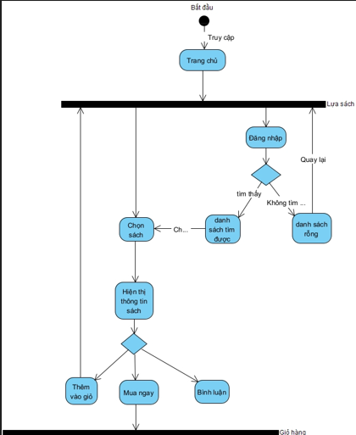

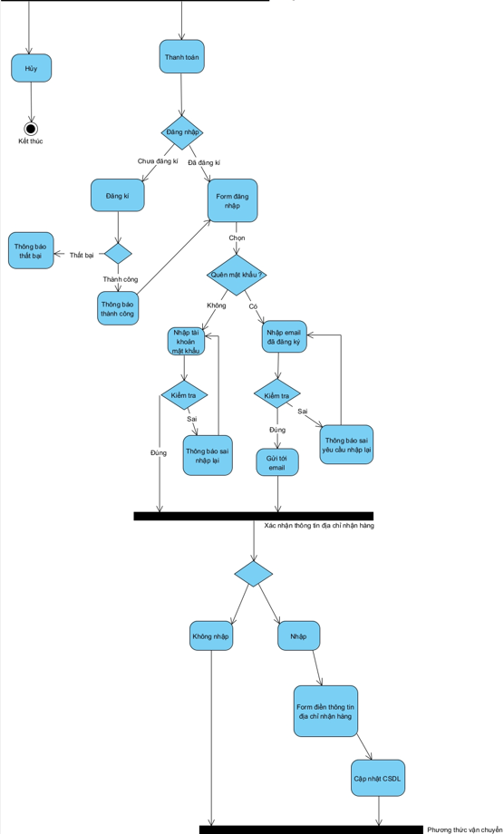

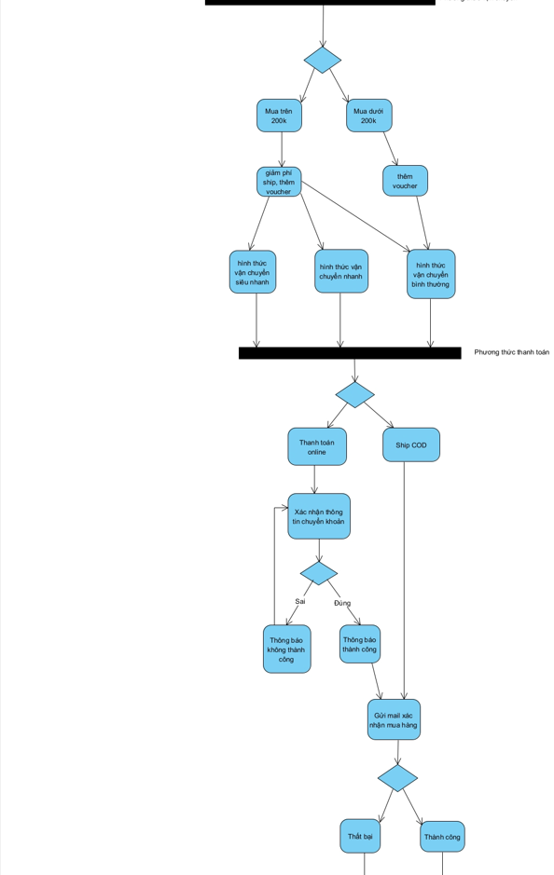

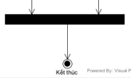  
Hình 1.1: Sơ đồ hoạt động tổng quát.

## **2.1.1.1**: Sơ đồ đăng nhập và đăng ký: (Ân)

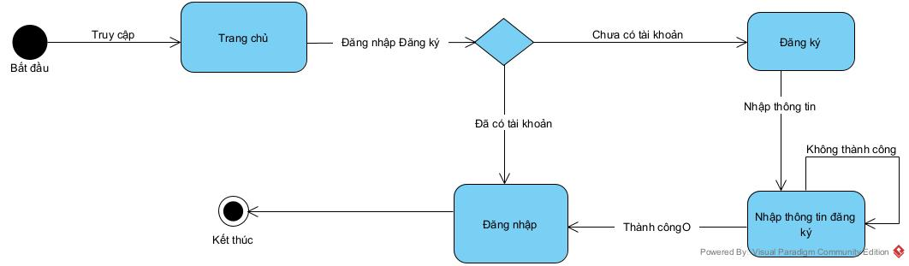

Hình 1.2: Sơ đồ hoạt động đăng nhập và đăng ký.

## **2.1.1.2**: Sơ đồ tìm kiếm: (Giàu)

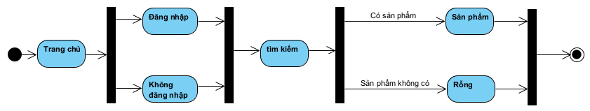

Hình 1.3: Sơ đồ hoạt động tìm kiếm.

## **2.1.1.3**: Sơ đồ thêm hàng vào giỏ: (Giàu)

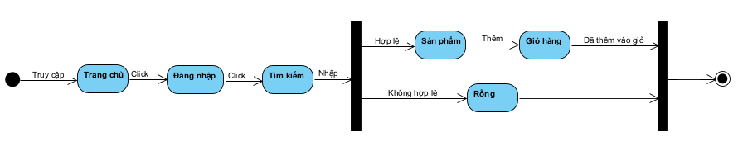

Hình 1.4: Sơ đồ hoạt động thêm hàng vào giỏ.

## **2.1.1.4**: Sơ đồ thanh toán: (Giàu)

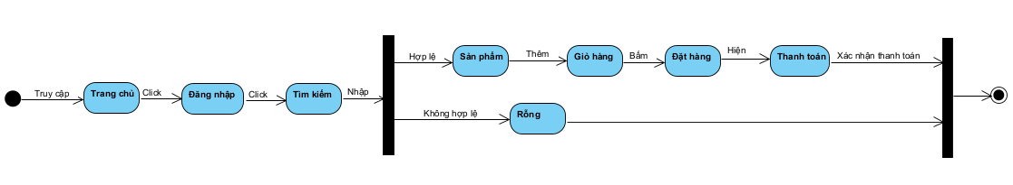

Hình 1.5: Sơ đồ hoạt động thanh toán.

## **2.1.1.5**: Sơ đồ quản lý đơn hàng: (Ý)

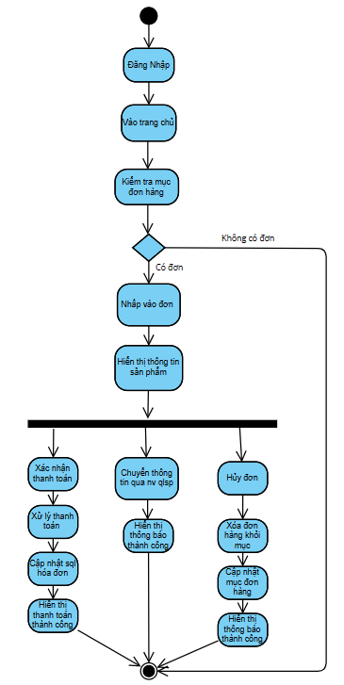

Hình 1.6: Sơ đồ hoạt động quản lý đơn hàng.

2.1.1.6: Sơ đồ quản lý sản phẩm: (Ân)

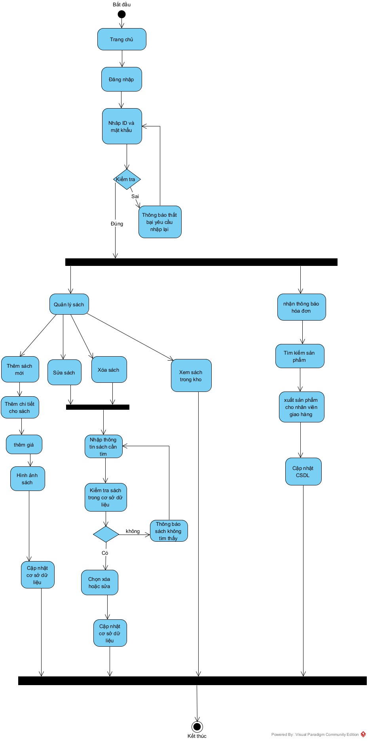

Hình 1.7: Sơ đồ hoạt động quản lý sản phẩm.

## **2.1.1.7:** Sơ đồ quản lý nhân viên: (Ân)

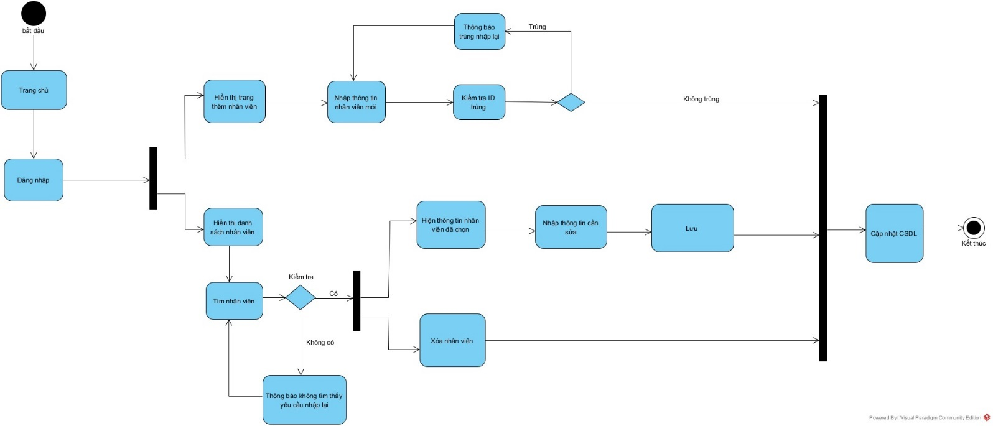

Hình 1.7: Sơ đồ hoạt động quản lý nhân viên.

## **2.1.1.8**: Sơ đồ quản lý khách hàng: (Ý)

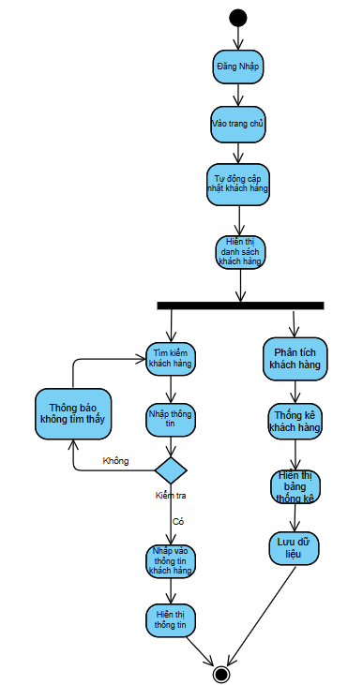

Hình 1.8: Sơ đồ hoạt động quản lý khách hàng.

## **2.1.1.9:** Sơ đồ vận chuyển: (Ý)

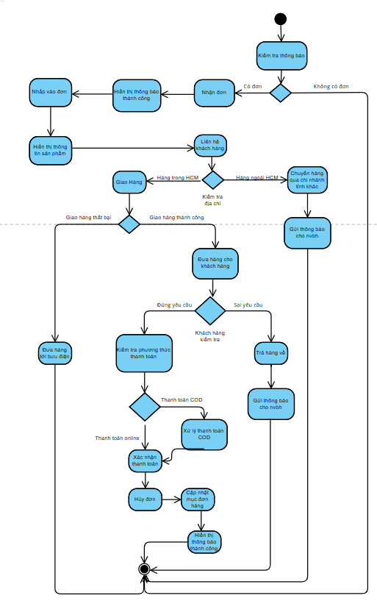

Hình 1.9: Sơ đồ hoạt động quản lý khách hàng.

# 2.2: Góc nhìn tương tác:

## **2.2.1**: Sơ đồ Use Case tổng quát: (Giàu, Ý)

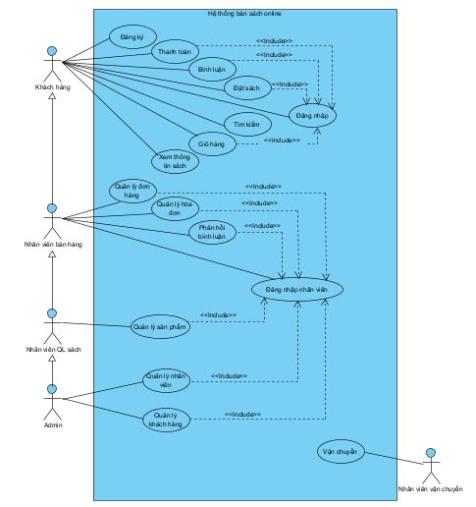

Hình 2.1: Sơ đồ Use Case Tổng Quát.

## **2.2.1.1**: Sơ đồ khách hàng: (Giàu)

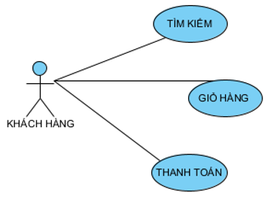

Hình 2.2: Sơ đồ Use Case Khách Hàng.

## **2.2.1.2**: Sơ đồ đăng nhập và đăng ký: (Ân)

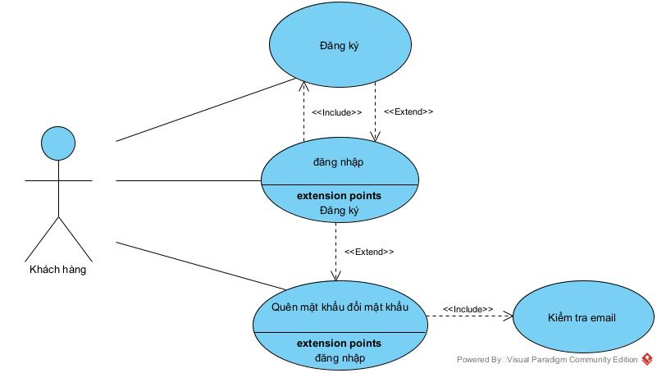

Hình 2.3: Sơ đồ Use Case Đăng Nhập và Đăng Ký.

## 2.2.1.3: Đặc tả đăng nhập và đăng ký: (Ân)

|  |  |
| --- | --- |
| Đăng nhập và đăng ký cho khách hàng | |
| Actor | Khách hàng |
| Mô tả | Khách hàng cần phải tài khoản để có thể thực hiện hoàn tất việc mua sách, ở trang đăng nhập có thể bấm “đăng ký” nếu chưa có tài khoản, thông tin yêu cầu bao gồm mail số điện thoại và địa chỉ giao hàng,… |
| Dữ liệu | Thông tin cá nhân liên lạc của khách hàng |
| Tác động | Nếu khách hàng chưa có tài khoản thì bấm đăng ký và nhập các thông tin yêu cầu, còn đã có tài khoản thì chỉ cần đăng nhập tên tài khoản và mật khẩu |
| Trả lời | Sau khi đã nhập các thông tin cơ bản thì sẽ xuất email để xác nhận đăng ký thành công, còn đăng nhập sẽ chào mừng quý khách trở lại |
| Chú thích | Khách hàng bắt buộc phải có tài khoản thì mới thanh toán được sách, trong trường hợp không nhớ mật khẩu thì có thể bấm “quên mật khẩu” để có email xác nhận đổi mật khẩu. |

Bảng 1.1: Đặc tả Đăng Nhập và Đăng Ký.

## **2.2.1.4**: Sơ đồ kháng hàng tìm kiếm sản phẩm: (Giàu)

# 

Hình 2.3: Sơ đồ Use Case Tìm Kiếm.

## **2.2.1.5**: Đặc tả khách hàng tìm kiếm sản phẩm: (Giàu)

|  |  |  |
| --- | --- | --- |
| KHTKS: Tìm kiếm | | |
| Actor | | Khách hàng. |
| Tóm tắt | | Cho phép khách hàng tìm kiếm sách theo nhu cầu sử dụng. |
| Điều kiện tiên quyết | | Không yêu cầu đăng nhập. |
| Dòng sự kiện | Dòng sựu kiện chính | 1. Khách hàng nhập thông tin vào mục tìm kiếm.  2. Nhấn nút tìm kiếm.  3. Hệ thống trả về thông tin sách mà khách hàng đang tìm kiếm |
| Dòng sự kiện phụ | Nếu khách hàng không nhập thông tin tìm kiếm hoặc điền thông tin tìm kiếm sai thì trả về trang trống. |
| Tiền điều kiện | | Khách hàng nhập thông tin vào mục tìm kiếm rồi nhấn nút tìm kiếm. |
| Hậu điều kiện | | Khách hàng tìm được sách theo yêu cầu. |

Bảng 1.2: Đặc tả Khách Hàng Tìm Kiếm Sản Phẩm.

## **2.2.1.6**: Sơ đồ thêm hàng vào giỏ hàng: (Giàu)

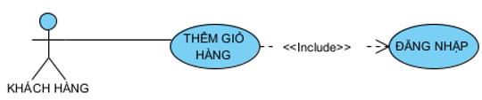

Hình 2.4: Sơ đồ Use Case Khách Hàng Thêm Hàng Vào Giỏ.

## **2.2.1.7**: Đặc tả khách hàng đặt hàng vào giỏ: (Giàu)

|  |  |  |
| --- | --- | --- |
| KHTKS: Thanh toán | | |
| Actor | | Khách hàng. |
| Tóm tắt | | Cho phép khách hàng thanh toán. |
| Điều kiện tiên quyết | | Khách hàng đã đăng nhập và đang xem danh sách các sản phẩm có trong giỏ hàng. |
| Dòng sự kiện | Dòng sựu kiện chính | 1. Khách hàng chọn sách trong giỏ hàng  2. Khách hàng nhấn nút thanh toán.  3. Khách hàng điền đầy đủ thông tin theo yêu cầu của hệ thống.  4. Hệ thống kiếm tra thông tin nhập.  5. Khi khách hàng xác nhận, hệ thống sẽ lưu đơn hàng vào cơ sở dữ liệu.  6. Thông báo thanh toán thành công và chờ nhận hàng. |
| Dòng sự kiện phụ | 1. Nếu khách hàng không chọn sản phẩm thì không thể thanh toán.  2. Nếu khách hàng điền thiếu thông tin như: số điện thoại, địa chỉ,... thì không thể thanh toán.  3. Khách hàng thanh toán bằng phương thức nào. |
| Tiền điều kiện | | Khách hàng chọn sách trong giỏ hàng sau đó nhấn nút thanh toán. |
| Hậu điều kiện | | Khách hàng thanh toán thành công, hệ thống thông báo đơn hàng đã được đặt thành công. |

Bảng 1.3: Đặc tả Đặt Hàng Vào Giỏ.

## **2.2.1.8**: Sơ đồ khách hàng đặt sản phẩm: (Khang)

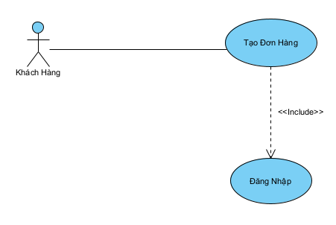

Hình 2.5: Sơ đồ Use Case Khách Hàng Đặt Sản Phẩm.

## **2.2.1.9**: Đặc tả đặt sản phẩm: (Khang)

|  |  |  |
| --- | --- | --- |
| NVBH: Phản hồi sản phẩm | | |
| Actor | | Khách hàng |
| Tóm tắt | | Use case cho phép khách hàng tạo đơn hàng |
| Điều kiện tiên quyết | | Đã đăng nhập và chọn sản phẩm muốn mua |
| Dòng sự kiện | Dòng sự kiện chính | 1. Trong giao diện sản phẩm 2. Phần thông tin sản phẩm ở phía bên trái và nút mua hàng nằm bên phải 3. Bấm vào phần mua hàng và nhập thông tin khách hàng 4. Chọn phương thức thanh toán và nhập thôn tin thanh toán 5. Bấm xác nhận 6. Gửi thông tin lên hệ thống để kiểm tra và tạo đơn hàng |
| Dòng sự kiện phụ | Tại bước 3, người dùng sẽ không thể chọn mua sản phẩm nếu chưa đăng nhập  Tại bước 6, khi tạo đơn hàng thành công thì dữ liệu của người dùng sẽ được lưu lại cho những lần mua hàng tiếp theo |
| Điều kiện đầu tiên | | Người dùng chọn mua hàng, nhập thông tin cá nhân và thông tin thanh toán và bấm xác nhận |
| Điều kiện cuối cùng | | Nếu tạo đơn hàng thành công, đơn hàng sẽ được luu trên cơ sở dữ liệu và chuyển qua bộ phận giao hàng |

Bảng 1.4: Đặc tả Khách Hàng Đặt Sản Phẩm.

## **2.2.1.10**: Sơ đồ khách hàng thanh toán: (Giàu)

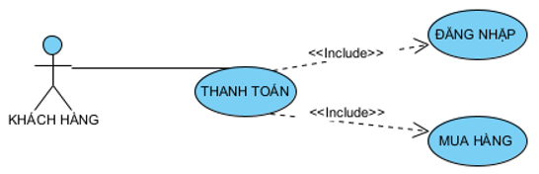

Hình 2.6: Sơ đồ Use Case Khách Hàng Thanh Toán.

## **2.2.1.11**: Đặc tả khách hàng thanh toán: (Giàu)

|  |  |  |
| --- | --- | --- |
| KHTKS Thanh toán | | |
| Actor | | Khách hàng. |
| Tóm tắt | | Cho phép khách hàng thanh toán. |
| Điều kiện tiên quyết | | Khách hàng đã đăng nhập và đang xem danh sách các sản phẩm có trong giỏ hàng. |
| Dòng sự kiện | Dòng sựu kiện chính | 1. Khách hàng chọn sách trong giỏ hàng  2. Khách hàng nhấn nút thanh toán.  3. Khách hàng điền đầy đủ thông tin theo yêu cầu của hệ thống.  4. Hệ thống kiếm tra thông tin nhập.  5. Khi khách hàng xác nhận, hệ thống sẽ lưu đơn hàng vào cơ sở dữ liệu.  6. Thông báo thanh toán thành công và chờ nhận hàng. |
| Dòng sự kiện phụ | 1. Nếu khách hàng không chọn sản phẩm thì không thể thanh toán.  2. Nếu khách hàng điền thiếu thông tin như: số điện thoại, địa chỉ,... thì không thể thanh toán.  3. Khách hàng thanh toán bằng phương thức nào. |
| Tiền điều kiện | | Khách hàng chọn sách trong giỏ hàng sau đó nhấn nút thanh toán. |
| Hậu điều kiện | | Khách hàng thanh toán thành công, hệ thống thông báo đơn hàng đã được đặt thành công. |

Bảng 1.5: Đặc tả Khách Hàng Thanh Toán.

## **2.2.1.12**: Sơ đồ bình luận: (Khang)

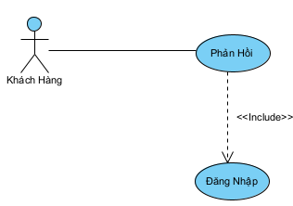

Hình 2.7: Sơ đồ Use Case Khách Hàng Bình Luận.

## **2.2.1.13**: Đặc tả bình luận: (Khang)

|  |  |  |
| --- | --- | --- |
| NVBH: Phản hồi sản phẩm | | |
| Actor | | Khách hàng |
| Tóm tắt | | Use case cho phép khách hàng phản hồi về sản phẩm |
| Điều kiện tiên quyết | | Đã đăng nhập và mua sản phẩm muốn phản hồi |
| Dòng sự kiện | Dòng sự kiện chính | 1. Trong giao diện sản phẩm 2. Sau khi kéo hết phần thông tin sản phẩm sẽ tới phần phản hồi sản phẩm ở phía dưới 3. Bấm vào phần phản hồi sản phẩm và nhập nội dung phản hồi 4. Bấm xác nhận 5. Gửi thông tin lên hệ thống để kiểm tra và cập nhật phần phản hồi sản phẩm |
| Dòng sự kiện phụ | Tại bước 3, người dùng sẽ không phản hồi được sản phẩm nếu chưa đăng nhập hoặc chưa mua sản phẩm đó |
| Điều kiện đầu tiên | | Người dùng nhập nội dung vào phần đánh giá sản phẩm và bấm xác nhận |
| Điều kiện cuối cùng | | Nếu đánh giá sản phẩm thành công thì nội dung phản hồi sẽ được lưu vào cơ sở dữ liệu, cập nhật phần phản hồi sản phẩm của sản phẩm đó |

Bảng 1.6: Đặc tả Khách Hàng Bình Luận.

## **2.2.1.14:** Sơ đồ sửa tài khoảng cá nhân: (Khang)

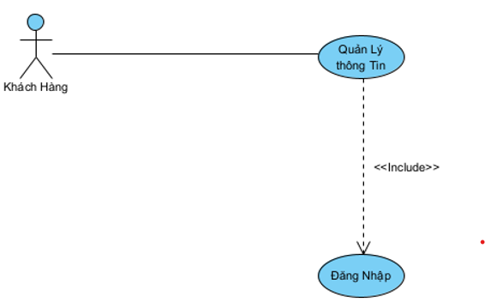

Hình 2.8: Sơ đồ Use Case Khách Hàng Bình Luận.

## **2.2.1.15**: Đặc tả sửa thông tin cá nhân: (Khang)

|  |  |  |
| --- | --- | --- |
| NVBH: Quản Lý Thông Tin | | |
| Actor | | Khách hàng |
| Tóm tắt | | Use case cho phép khách hàng quản lý thông tin cá nhân của mình trên hệ thống |
| Điều kiện tiên quyết | | Đã đăng nhập |
| Dòng sự kiện | Dòng sự kiện chính | 1. Trong giao diện tài khoản người dùng 2. Thông tin người dùng được hiện thị ở trung tâm 3. Vào phần chỉnh sửa thông tin và nhập thông tin được chỉnh sửa 4. Bấm xác nhận 5. Hệ thống sẽ kiểm tra và cập nhật thông tin cá nhân người dùng lên hệ thống |
| Dòng sự kiện phụ | Tại bước 4, người dùng sẽ không thể bấm xác nhận nếu người dùng nhập sai kiểu dữ liệu |
| Điều kiện đầu tiên | | Người dùng nhập thông tin cá nhân rồi bấm xác nhận |
| Điều kiện cuối cùng | | Nếu cập nhật thông tin thành công, thông tin sẽ được lưu vào cơ sở dữ liệu và cập nhật lại phần thông tin cá nhân của khách hàng |

Bảng 1.7: Đặc tả Sửa Thông Tin Tài Khoảng Cá Nhân.

## **2.2.1.16**: Sơ đồ nhân viên bán hàng: (Ý)

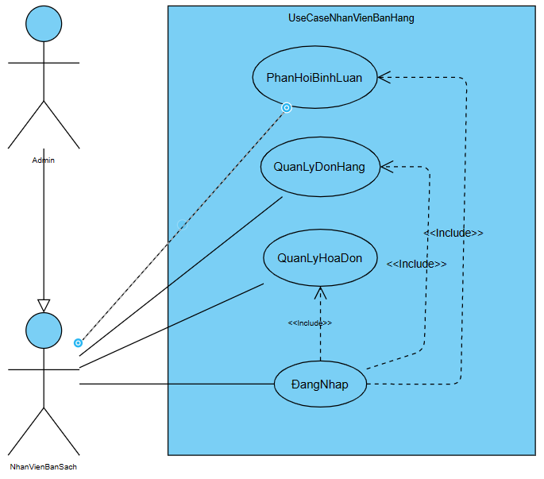

Hình 2.9: Sơ đồ Use Case Nhân Viên Bán Hàng.

## **2.2.1.17**: Sơ đồ quản lý đơn hàng: (Ý)

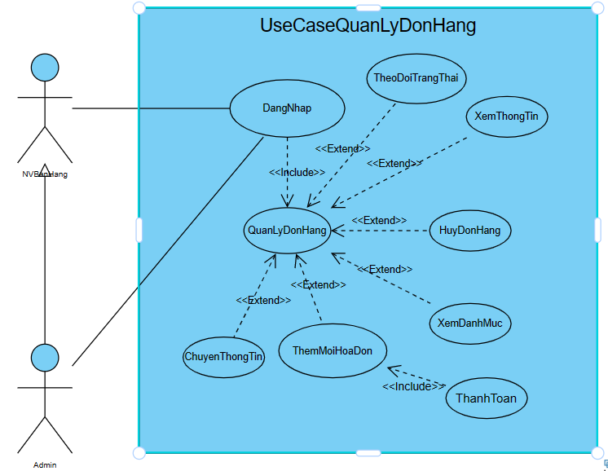

Hình 2.10: Sơ đồ Use Case Quản Lý Đơn Hàng:

## **2.2.1.18:** Đặc tả quản lý đơn hàng: (Ý)

|  |  |
| --- | --- |
| QLDH: Chuyển thông tin, Hủy đơn, Thanh Toán, Sửa Đơn Hàng | |
| Actor | Nhân Viên Bán Hàng |
| Mô tả | Nhân Viên Bán Hàng quản lý dữ liệu danh mục đơn hàng có thể hủy đơn, thanh toán, chuyển thông tin đơn hàng qua Nhân Viên Quản Lý Sản Phẩm để xử lý đơn hàng trong kho |
| Dữ liệu | Thông tin đơn hàng bao gồm: hình ảnh, số lượng, tên, mã, ngày tháng năm, trạng thái. |
| Tác động | Sau khi đăng nhập nhân viên có thể thực thi các yêu cầu mong muốn |
| Trả lời | Cập nhật trạng thái đơn hàng, Dữ liệu đơn hàng được xử lý và tự động cập nhật |
| Chú thích | Nhân viên bắt buộc phải đăng nhập mới có thể thực thi |

Bảng 1.8: Đặc tả Nhân Viên Bán Hàng Quản Lý Đơn Hàng.

## **2.2.1.19**: Sơ đồ quản lý hóa đơn: (Duy)

## **2.2.1.20**: Đặc tả quản lý hóa đơn: (Duy)

## **2.2.1.21**: Sơ đồ phản hồi bình luận: (Duy)

## **2.2.1.23**: Đặc tả phản hồi binh luận: (Duy)

## **2.2.1.24**: Sơ đồ quản lý sản phẩm: (Ân)

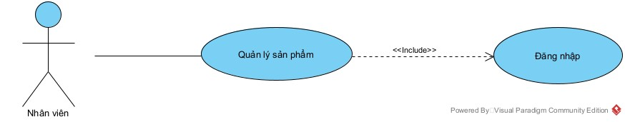

Hình 1.12: Sơ đồ Use Case Quản Lý Sản Phẩm

## **2.2.1.25**: Đặc tả quản lý sản phẩm: (Ân)

|  |  |
| --- | --- |
| QLSP: Thêm xóa sửa thông tin sách và nhận hóa đơn | |
| Actor | Nhân viên |
| Mô tả | Nhân viên quản lý dữ liệu sách trong kho trong đó có thể thêm xóa sửa và tìm sách ngoài ra còn nhận thông tin hóa đơn đặt hàng để tìm đóng gói và gửi cho nhân viên giao hàng cập nhật lại dữ liệu sách trong kho khi hoàn tất. Thông tin sách bao gồm mô tả tóm tắt sách, tác giả, nhà xuất bản,… |
| Dữ liệu | Thông tin sách trong kho và thông tin hóa đơn |
| Tác động | Sau khi đăng nhập nhân viên có thể thực thi các yêu cầu mong muốn |
| Trả lời | Xuất thông tin cập nhật csdl đã thay đổi và hóa đơn thực hiện |
| Chú thích | Nhân viên bắt buộc phải đăng nhập mới có thể thực thi |

Bảng 1.11: Đặc tả Nhân Viên Quản Lý Sản Phẩm.

## **2.2.1.26**: Sơ đồ quản lý nhân viên: (Ân)

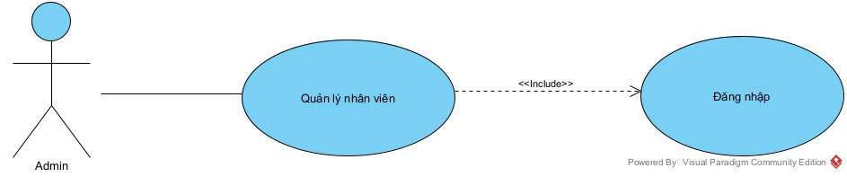

Hình 1.13: Sơ đồ Use Case Quản Lý Quản Lý Nhân Viên.

2.2.1.27: Đặc tả quản lý nhân viên: (Ân)

|  |  |
| --- | --- |
| QLNV: thêm xóa sửa tìm nhân viên | |
| Actor | Admin |
| Mô tả | Quản lý có quyền truy cập vào hệ thống quản lý dữ liệu nhân viên, trong đó có thể thêm xóa sửa tìm nhân viên. Thông tin cập nhật khi sửa hoặc thêm có thể là địa chỉ số điện thoại,… |
| Dữ liệu | Thông tin cá nhân của nhân viên |
| Tác động | Lệnh được thực thi bởi người quản lý sau khi đăng nhập |
| Trả lời | Dữ liệu nhân viên đã được cập nhật |
| Chú thích | Quyền chỉ có thể truy cập bởi người quản lý bắt buộc phải đăng nhập đảm bảo tính bảo mât và thông tin nhân viên |

Bảng 1.12: Đặc tả Quản Lý Quản Lý Nhân Viên.

## **2.2.1.28**: Sơ đồ quản lý khách hàng: (Ý)

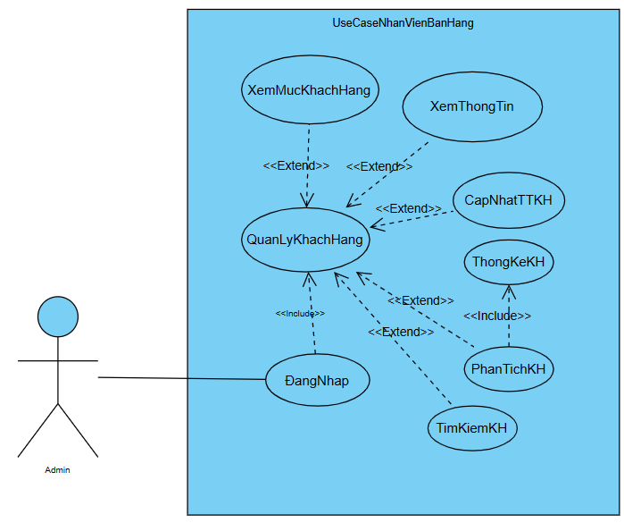

Hình 1.14: Sơ đồ Use Case Quản Lý Quản Lý Khách Hàng.

## **2.2.1.29**: Đặc tả quản lý khách hàng: (Ý)

|  |  |
| --- | --- |
| QLKH: Tự động hóa chỉnh sửa và thêm khách hàng, Tìm Kiếm, Thống kê | |
| Actor | Admin |
| Mô tả | Thay vì phải liên tục thêm và sửa thông tin khách hàng online với số lượng lớn ta tự động hóa chỉnh sửa và thêm thông tin khách hàng.  Tìm kiếm khách hàng theo thông tin khách hàng để trường hợp cần được chăm sóc trực tiếp 1 or nhiều khách hàng.  Phân tích thống kê số liệu khách hàng để thực hiệu các chiến lượt Marketing hiệu quả. |
| Dữ liệu | Thông tin khách hàng gồm: tên, mã, địa chỉ, sdt, ngày đăng ký, email, tình trạng, giới tính. |
| Tác động | Lệnh được thực thi bởi người quản lý sau khi đăng nhập. |
| Trả lời | Cập nhật tự động hóa dữ liệu khách hàng, hiển thị danh sách khách hàng, danh sách tìm kiếm, danh sách thống kê. |
| Chú thích | Quyền chỉ có thể truy cập bởi người quản lý bắt buộc phải đăng nhập đảm bảo tính bảo mât và thông tin nhân viên. |

Bảng 1.13: Đặc tả Quản Lý Quản Lý Khách Hàng.

## **2.2.1.30**: Sơ đồ vận chuyển: (Ý)

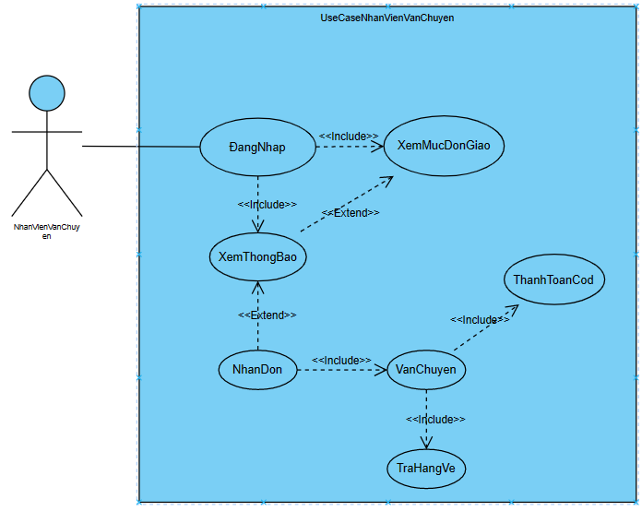

Hình 1.15: Sơ đồ Use Case Nhân Viên Vận Chuyển.

## **2.2.1.31**: Đặc tả quản lý vận chuyển: (Ý)

|  |  |
| --- | --- |
| VC: Vận chuyển, Thanh toán COD | |
| Actor | Nhân Viên Vân Chuyển |
| Mô tả | Nhận đơn hàng liên lạc khách hàng thời gian nhận hàng, kiểm tra địa chỉ để giao trong tỉnh hoặc ngoài tỉnh sau đó vận chuyển, thanh toán COD và xử lý sự cố nếu có |
| Dữ liệu | Thông tin đơn hàng: số lượng, thành tiền, tên sản phẩm, mã đơn hàng, phương thức thanh toán.  Thông tin khách hàng: tên khách hàng, địa chỉ, số điện thoại, giới tính. |
| Tác động | Sau khi đăng nhập nhân viên có thể thực thi các yêu cầu mong muốn. |
| Trả lời | Cập nhật tự động hóa dữ liệu đơn hàng giao, hiển thị hệ thống liên lạc với khách hàng, hiển thị các bảng xác nhận, hiển Thị Định vị địa chỉ. |
| Chú thích | Nhân viên bắt buộc phải đăng nhập mới có thể thực thi. |

Bảng 1.14: Đặc tả Nhân Viên Vận Chuyển.

## **2.2.2**: Sơ đồ tuần tự tổng quát: (Khang)

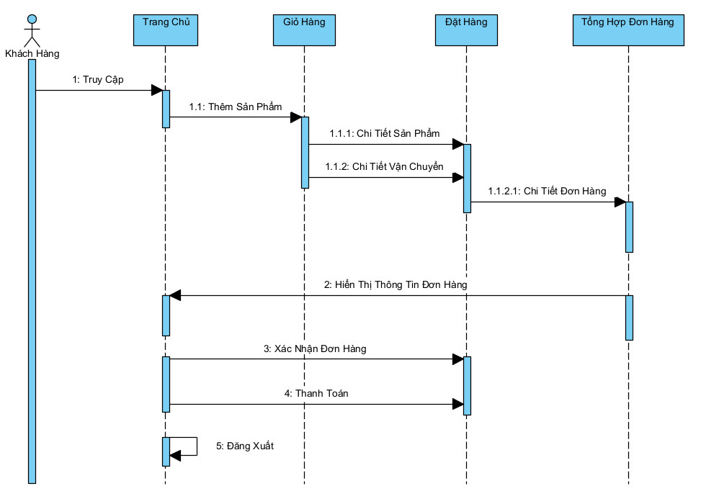

Hình 3.1: Sơ đồ tuần tự tổng quan.

## **2.2.2.1**: Sơ đồ đăng nhập và đăng ký: (Ân)

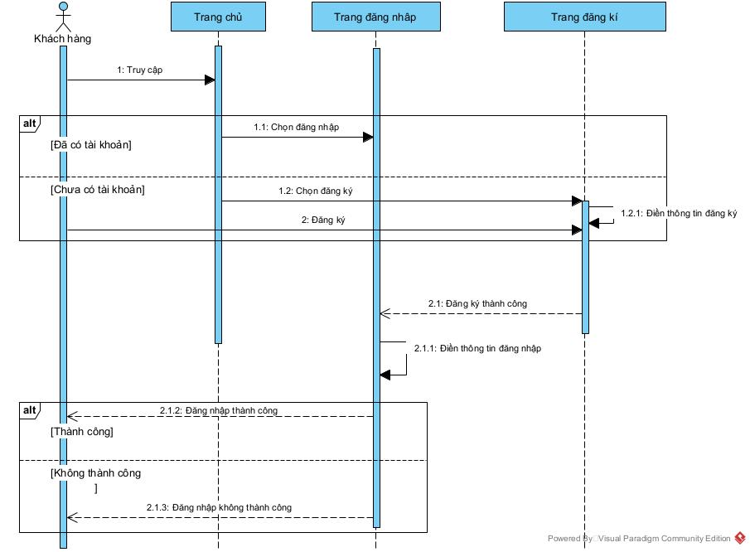

Hình 3.2: Sơ đồ Tuần Tự Đăng Nhập và Đăng Ký.

## **2.2.2.2:** Sơ đồ khách hàng tìm kiếm: (Giàu)

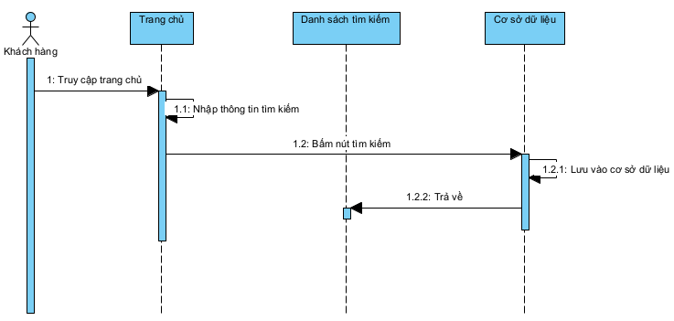

Hình 3.3: Sơ đồ Tuần Tự Khách Hàng Tìm Kiếm.

## **2.2.2.3**: Sơ đồ thêm hàng vào giỏ: (Giàu)

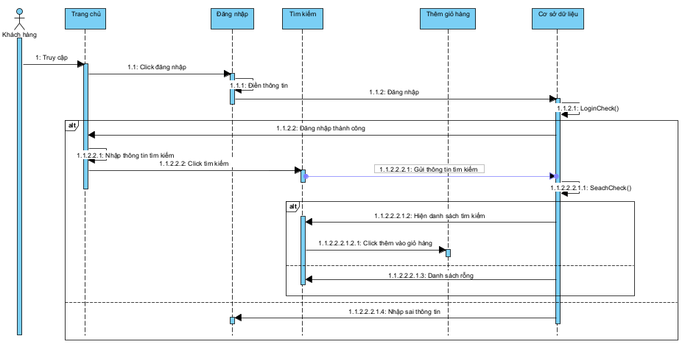

Hình 3.4: Sơ đồ Tuần Tự Khách Hàng Thêm Hàng Vào Giỏ.

## **2.2.2.4**: Sơ đồ đặt sản phẩm: (Khang)

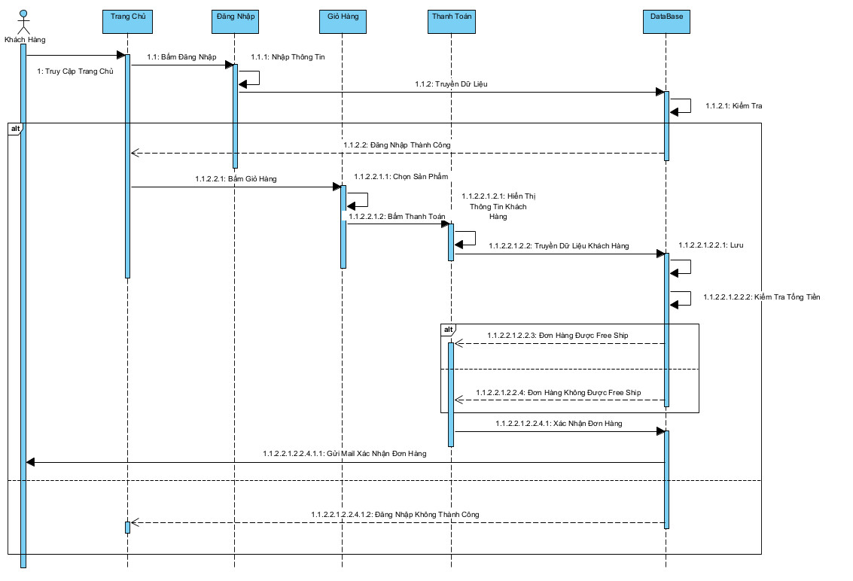

Hình 3.5: Sơ đồ Tuần Tự Khách Hàng Thanh Toán.

## **2.2.2.5**: Sơ đồ thanh toán: (Giàu)

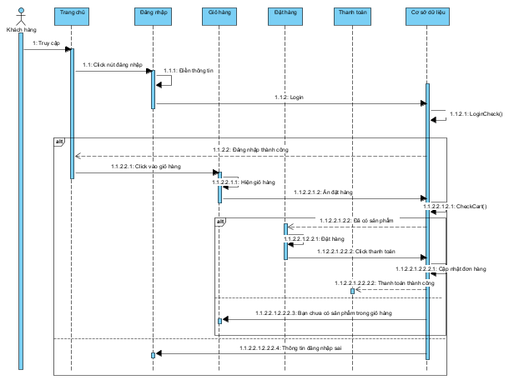

Hình 3.6: Sơ đồ Tuần Tự Khách Hàng Thanh Toán.

## **2.2.2.6**: Sơ đồ bình luận: (Khang)

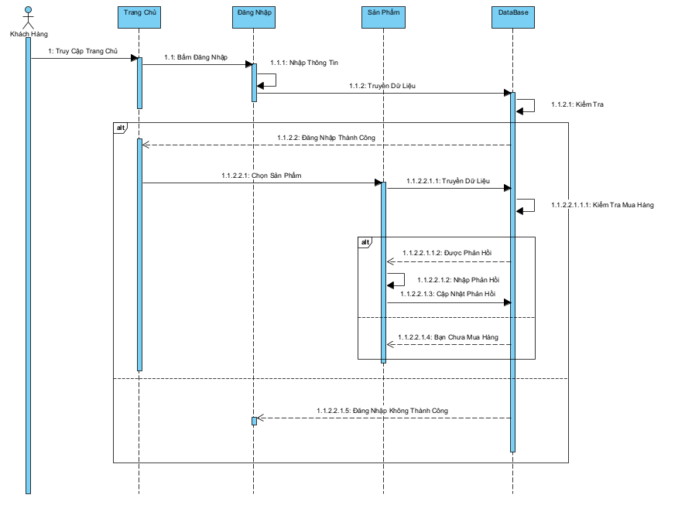

Hình 3.7: Sơ đồ Tuần Tự Khách Hàng Bình Luận.

## **2.2.2.7**: Sơ đồ khách hàng sửa tài khoảng cá nhân: (Khang)

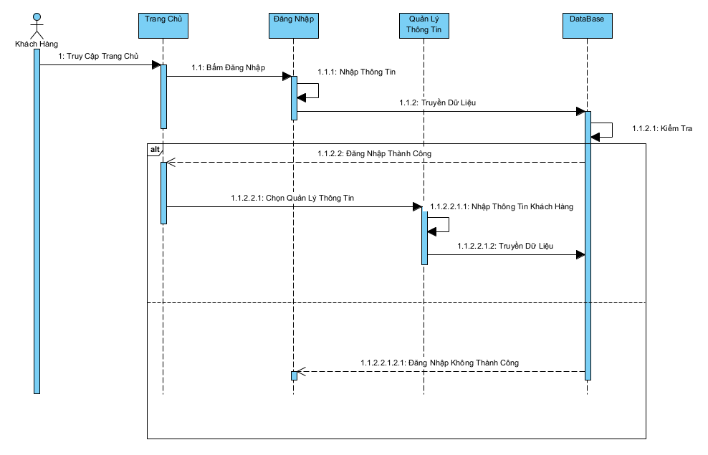

Hình 3.8: Sơ đồ Tuần Tự Khách Sửa Thông Tin Tài Khoảng Cá Nhân.

## **2.2.2.8**: Sơ đồ phản hồi bình luận khách hàng: (Duy)

## **2.2.2.9**: Sơ đồ quản lý hóa đơn: (Duy)

## **2.2.2.10**: Sơ đồ quản lý sản phẩm: (Ân)

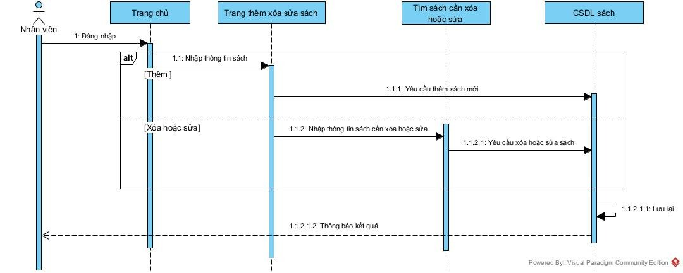

Hình 3.11: Sơ đồ Nhân Viên Quản Lý Sản Phẩm.

## **2.2.2.11**: Sơ đồ quản lý nhân viên: (Ân)

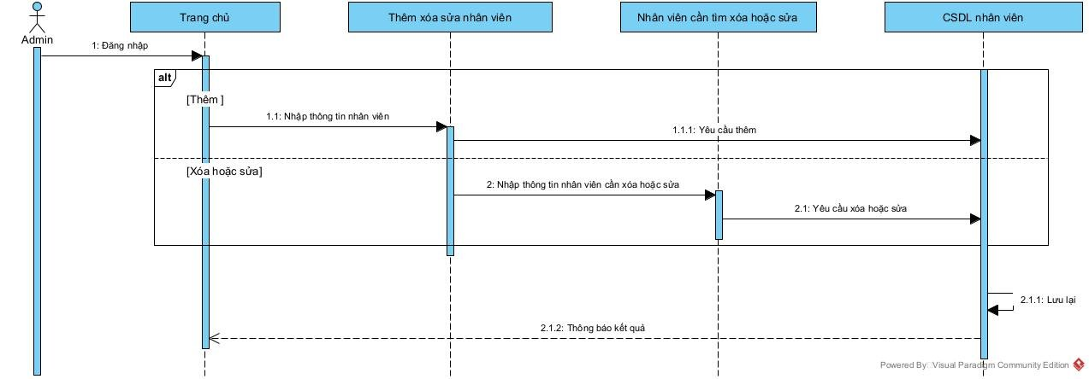

Hình 3.12: Sơ đồ Quản Lý Nhân Viên.

# 2.3: Góc nhìn cấu trúc:

## **2.3.1**: Sơ đồ lớp tổng quát: (Ý, Duy)

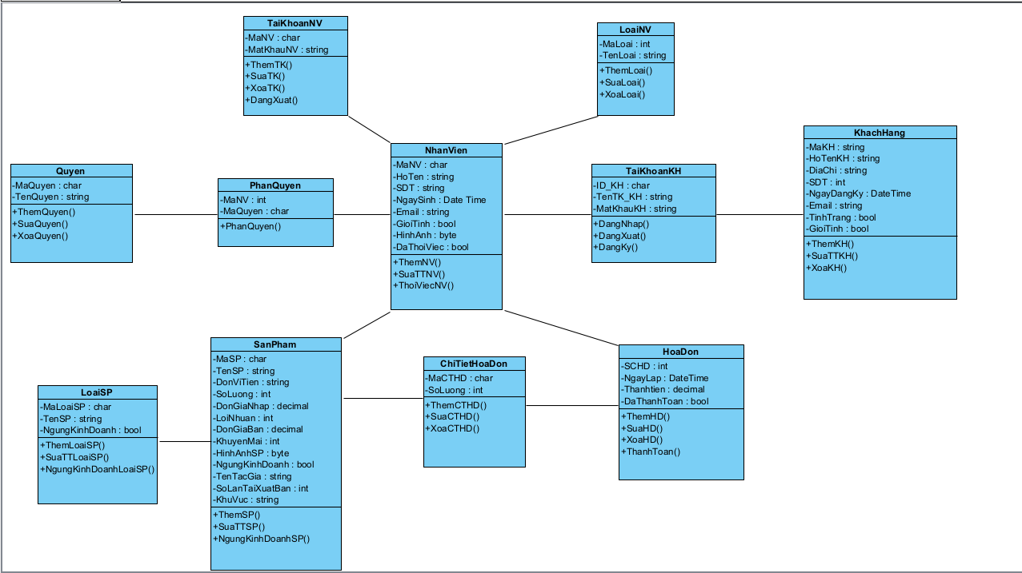

Hình 4.1: Sơ đồ lớp tổng quát.

# 2.3.2: Sơ đồ lớp chi tiết:

## **2.3.2.1**: Sơ đồ lớp chi tiết khách hàng tương tác sản phẩm (Giàu)

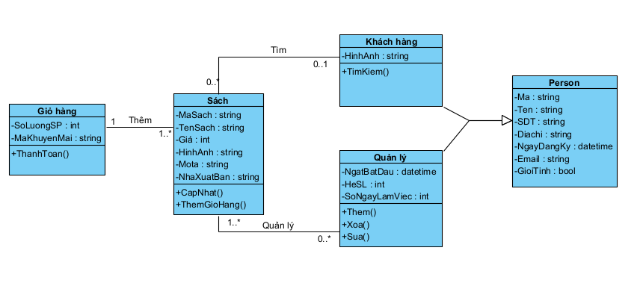

Hình 5.1: Sơ đồ lớp chi tiết của Khách Hàng tương tác với Sản Phẩm.

## **2.3.2.1**: Sơ đồ lớp chi tiết form đăng nhập: (Duy)

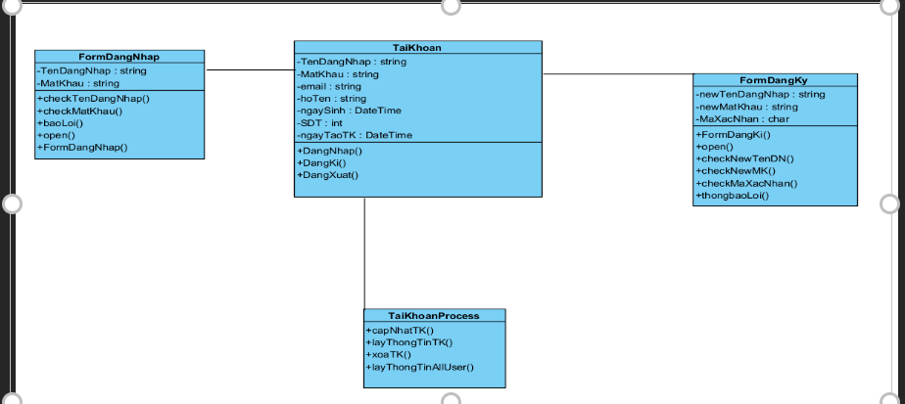

Hình 5.2: Sơ đồ lớp chi tiết form đăng nhập.

# 2.4: Góc nhìn hành vi:

## **2.4.1**: Sơ đồ trạng thái tổng quát: (Ý)

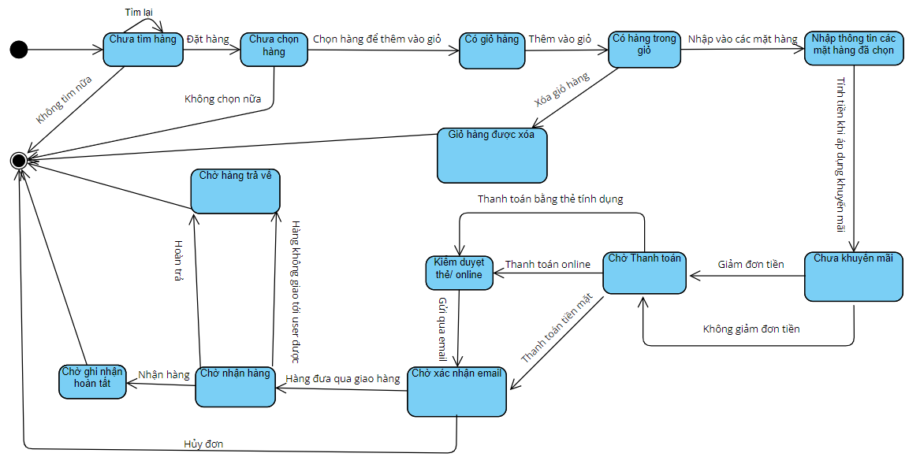

Hình 6.1: Sơ đồ Trạng Thái Tổng Quát.

## **2.4.1.1**: Sơ đồ tìm kiếm: (Giàu)

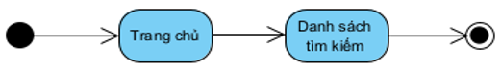

Hình 6.2: Sơ đồ Trạng Thái Khách Hàng Tìm Kiếm.

## **2.4.1.2**: Sơ đồ thêm hàng vào giỏ: (Giàu)

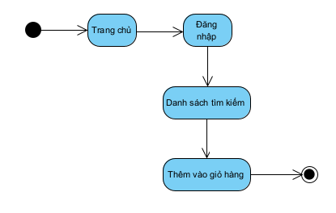

Hình 6.3: Sơ đồ Trạng Thái Thêm Hàng vào GIỏ.

## **2.4.1.3:** Sơ đồ đặt sản phẩm: (Khang)



Hình 6.4: Sơ đồ Trạng Thái Đặt Sản Phẩm.

## **2.4.1.4**: Sơ đồ thanh toán: (Giàu)

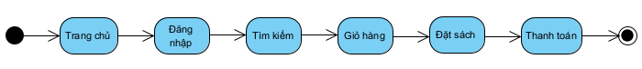

Hình 6.5: Sơ đồ Trạng Thái Khách Hàng Thanh Toán.

## **2.4.1.5**: Sơ đồ khách hàng bình luận: (Khang)



Hình 6.6: Sơ đồ Trạng Thái Khách Hàng Phản Hồi Sản Phẩm.

## **2.4.1.6**: Sơ đồ sửa tài khoảng cá nhân: (Khang)

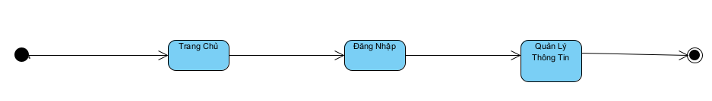

Hình 6.7: Sơ đồ Trạng Thái Sửa Thông Tin Tài Khoảng Cá Nhân.

## **2.4.1.7**: Sơ đồ quản lý đơn hàng: (Ý)

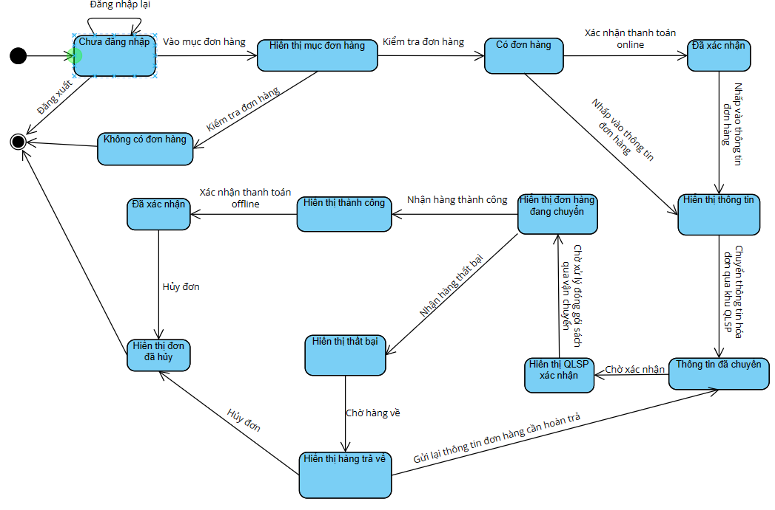

Hình 6.8: Sơ đồ Trạng Thái Quản Lý Đơn Hàng.

## **2.4.1.8**: Sơ đồ quản lý khách hàng: (Ý)

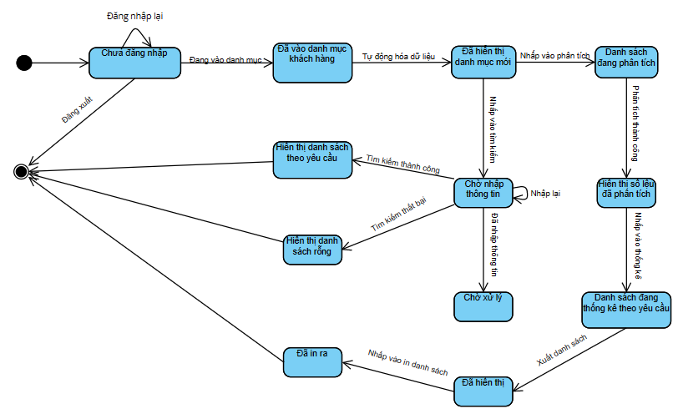

Hình 6.9: Sơ đồ Trạng Thái Quản Lý Khách Hàng.

## **2.4.1.9**: Sơ đồ vận chuyển: (Ý)

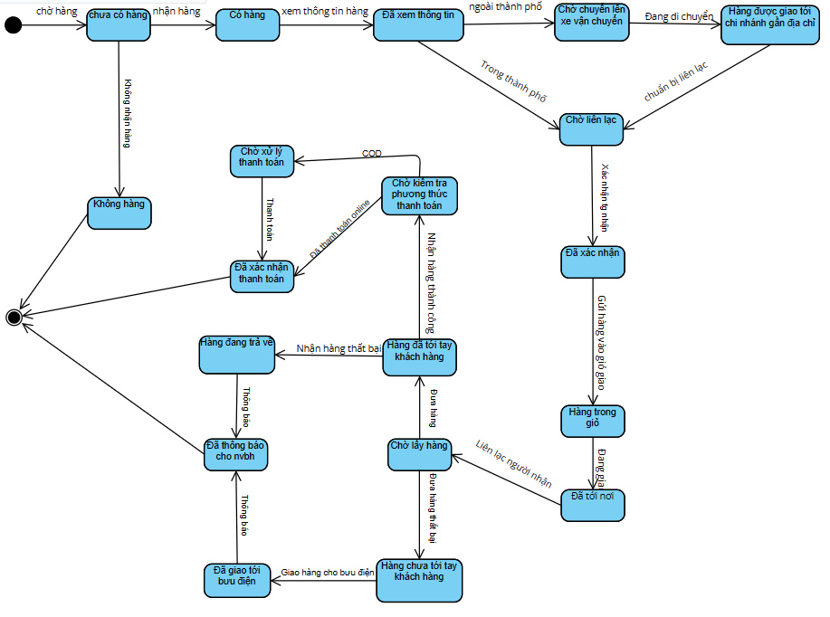

Hình 6.10: Sơ đồ Trạng Thái Nhân Viên Vận Chuyển.

HẾT